Toplantı Adı | İdari Personel İç Paydaş Toplantısı
Toplantı Tarihi / Saati | 22.09.2022 – 16:00 Dekanlık Toplantı Salonu
Toplantı Katılımcıları | Tüm İdari Personel
GÜNDEM BAŞLIKLARI
- 2022 yılı genel değerlendirmesi
- Dilek ve öneriler

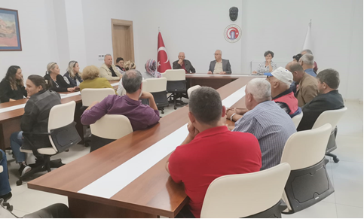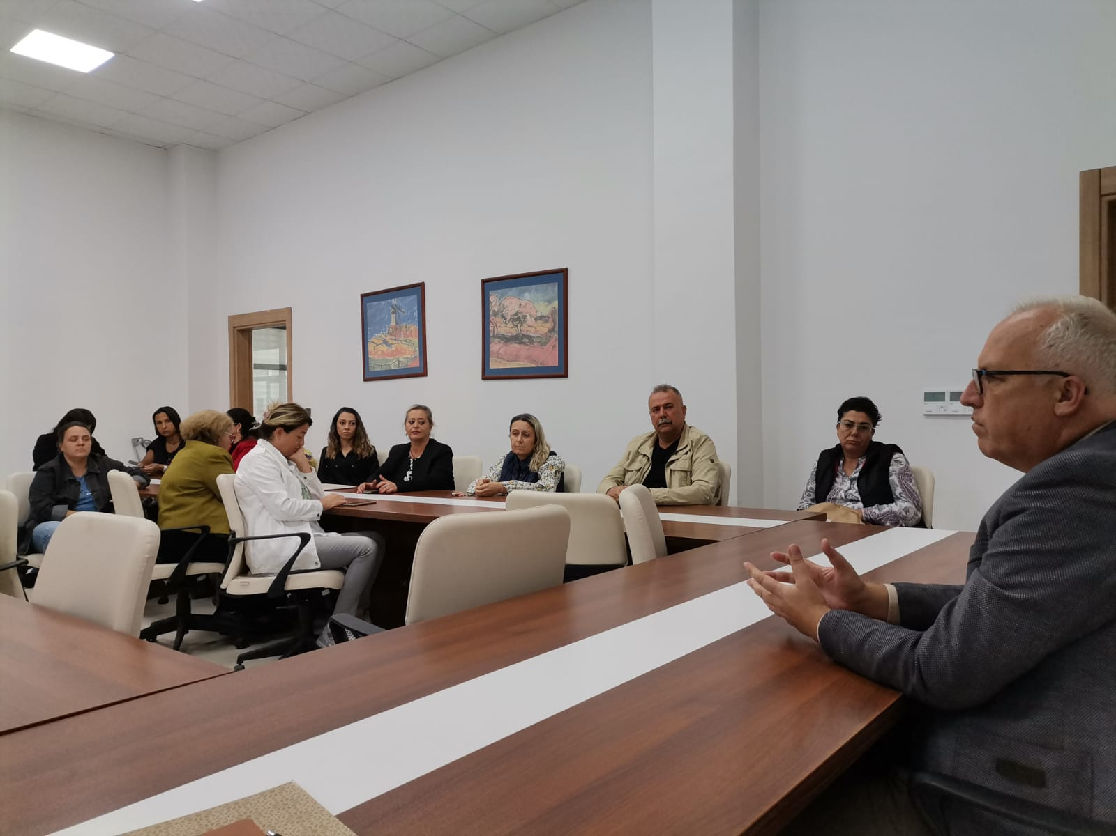

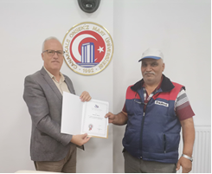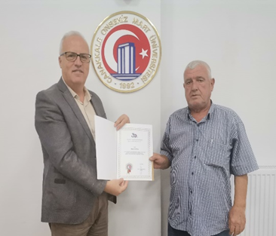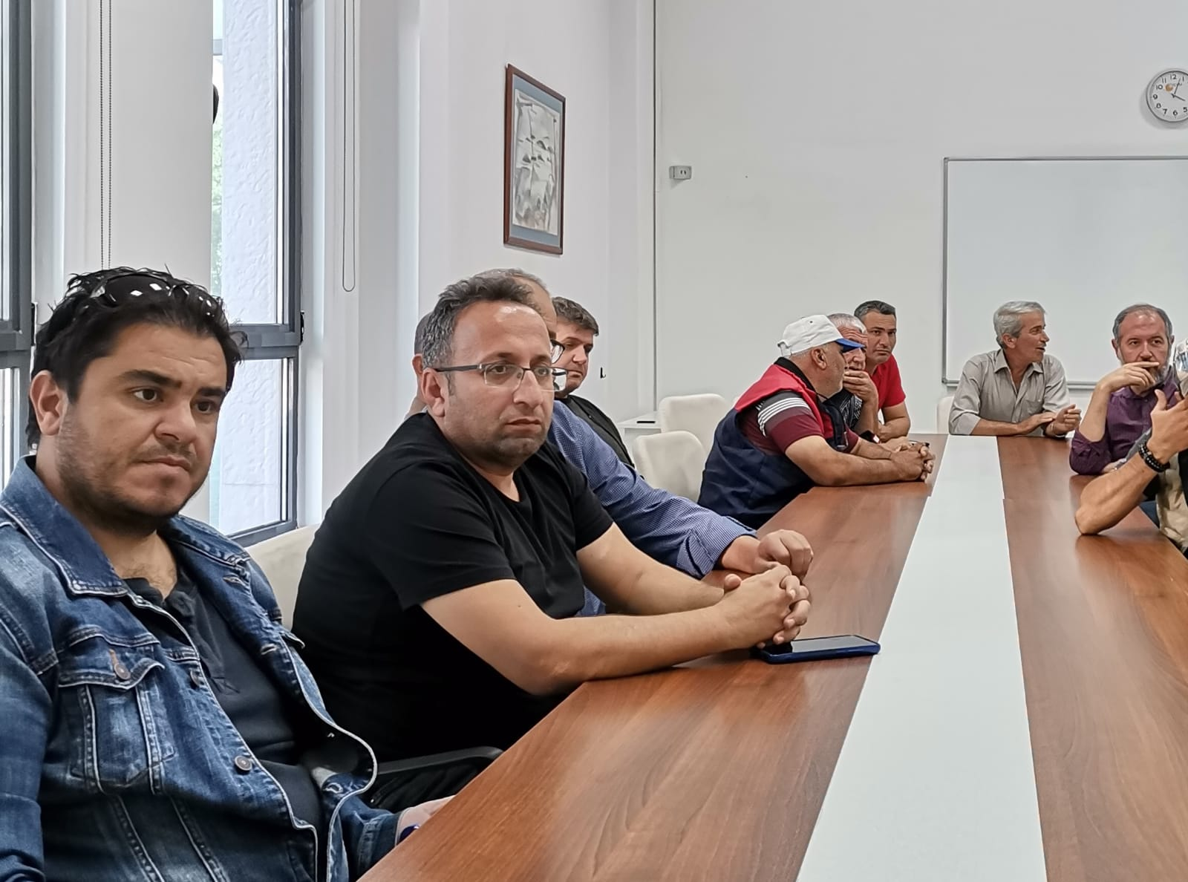

Fakültemiz Dekanı Prof. Dr. Salih Zeki GENÇ, idari personelimize Fakültemiz hakkında genel bilgilendirmelerde bulunmuş, ekibimizin birbirini uzun zamandır tanıyan ve deneyimli çalışanlar olduğu, bu durumu iş ve kişisel yaşamın getirdiği gündelik streslerin kişiselleştirilmeden aşılması için avantaja dönüştürebileceğimiz olumlu bir yön olduğunu ifade etti. Fakülte Sekreteri Melda BAYKURT’ta personel sayımızda meydana gelen eksikliği hissettirmemek için herkesin gösterdiği üstün gayret nedeniyle teşekkür ederek, Üniversite genelinde personel ihtiyacının sürekli gündeme geldiği, bu bağlamda fakülte olarak kendi kaynaklarımızı en etkin ve verimli şekilde kullanmak için çaba sarf edildiği, bu konuda idari personelin verdiği olumlu ve yapıcı katkının anlamlı olduğunu ifade etti. İdari personelin dilek ve önerileri alındı; Öğrenci işleri personelleri tarafından Fakültemizde mevcut baskı makinelerinde Diploma ve Diploma eki basamıyor olmaktan dolayı yaşadıkları zorluklar dile getirildi. Temizlik Personelleri özellikle eğitim öğretim başladığında mevcut alanların günlük temizliğine yetişmekte çok zorlandıklarını dile getirdiler. Toplantı, kuruluşundan bu güne Fakültemizde hizmet sunan personellerimiz Ramazan AKÇALI ve Önder KABUL’e teşekkür belgesi takdimi ile sona erdi.

https://egitim.comu.edu.tr/arsiv/haberler/egitim-fakultesi-idari-personel-toplantisi-gercekl-r1904.html

Toplantıya Katılanlar:

Prof. Dr. Salih Zeki GENÇ (Dekan) | Doç. Dr. Adil ÇORUK (Dekan Yard.) | Melda BAYKURT (Fakülte Sekreteri)
Güner BAŞARAN (Şb.Müd.) | Hacer Sinem AVCI (Şef) | İbrahim COŞKUN (Şef)
Müslim KAÇMAZ (Tekniker) | Vesile EFE (Teknisyen) | Alp ARSLAN (Teknisyen)
Fahrettin ÇETİN (Bilg.İşletmeni) | Hatice TALAY (Bilg.İşletmeni) | Nevil EKİNCİ (Bil.İşletmeni)
Esra KAYA (Bil.İşletmeni) | İbrahim KURT (Bil.İşletmeni) | Aslı TOR (Bil.İşletmeni)
Nevin ALPASLAN (Bil.İşletmeni) | Sema ÖZBEK (Bil.İşletmeni) | Tülay TOKSÖZ (Bil.İşletmeni)
Ayhan DEMİR (Bil.İşletmeni) | Ramazan AKÇALI (Hiz.Memur) | Önder KABUL (Hİz.Memur)
İlker KISAOĞLU (V.İ) | Metin KISAOĞLU (V.İ) | Mehmet AKÇAY (4/D)
Emel KÖSEOĞLU (4/D) | Halil İbrahim CANDAN (4/D) | Kader EROĞU (4/D)
Gülben TEZ (4/D) | Sibel ERDİL (4/D) | Feride BEĞTAŞ (4/D)

